江苏信息职业技术学院
关于2017年公开招聘工作人员试讲、专业测试的公告
江苏信息职业技术学院2017年公开招聘工作人员的各项考核工作将于2017年9月22日起正式进行。现将相关事宜通知如下：
一、考核方式
根据《江苏信息职业技术学院2017年公开招聘工作人员公告》（苏人社事招公告核〔2017〕96号），教师岗位的考核方式为试讲、专业测试及面试。
考核工作分两个阶段实施:第一阶段考核方式为试讲、专业测试，第二阶段考核方式为面试。在第一阶段考核合格人员中，按各招聘岗位拟聘用人数1:3的比例根据试讲和专业测试的总分从高分到低分确定参加面试考核人选，不足比例的，按合格线以上实有人数确定，面试办法及参加面试人员名单另行公告。
- 考核安排
9月22日（周五）上午9:00起：试讲、专业测试考核
第01-05号教师岗位进行试讲、专业测试考核，由学院各有关招聘部门组织进行。试讲和专业测试范围、要求及候测地点详见附件1。
三、注意事项
（一）所有考生须凭①身份证；②应届毕业生须提供所在院校出具的省教育厅统一印制的《毕业生双向选择就业推荐表》、成绩单；非应届毕业生须提供已取得的学历和学位证书；留学回国人员需提供驻外大使馆出具的《留学回国人员证明》；在国外取得学历学位的需提供教育部留学服务中心出具的《国外学历学位认证书》；③岗位所要求的其他相关材料（如本科学历学位证书、职称证书、资格证书等），以上材料请考生提供复印件一份，资料与网上报名信息不符者不得参加考试。
请考生提前30分钟到候测地点进行抽签，开考后迟到30分钟及以上不得参加考试。
（二）所有考生均须严格遵守江苏信息职业技术学院制定的公开招聘考试办法及考场规则。
江苏信息职业技术学院地址：无锡市惠山区钱藕路1号
江苏信息职业技术学院人事处电话：0510-83296816、83296019、85871353

江苏信息职业技术学院人事处
2017年9月15日

附件1：试讲、专业测试考核范围及要求
岗位 | 试讲范围 | 试讲要求 | 专业测试范围 | 专业测试要求 | 候测地点
01电信工程学院教师 | 试讲内容：  无线传感技术概述  参考书目：  《ZigBee无线传感器网络设计与实现》王小强等 化学工业出版社 | 1.使用板书和PPT结合讲课。  2.讲授时间为20分钟  3.回答问题10分钟 | 1.IAR集成开发环境使用。  2.CC2530芯片典型应用。  3. 基于IEEE802.15.4 ZigBee无线标准的Z-Stack协议栈综合应用。 | 1.基于CC2530构建典型IAR工程。  2.CC2530外部中断控制原理。  3.基于Zstack无线传感数据采集与控制  4.测试时间：120分钟 | S3-301
02机电工程学院教师 | 试讲内容：模具设计或金属材料成型或塑料成型（自选某一单元） | 1.使用PPT和板书结合讲课2.讲授时间：20分钟  3.回答提问：5分钟 | 1.AutoCad绘图；  2.利用UG或SolidWorks或ProE软件进行模具设计 | 1.使用工具（或软件）：自带笔记本电脑，安装AutoCAD、UG（或SolidWorks或ProE）软件。  2.测试时间： 120分钟。 | S1-301
03物联网工程学院教师 | 1．参考书目：《电工电子技术项目教程》（第二版）何军主编、电子工业出版社（ 2014年10月），项目一（任务四 戴维南定理）  2．参考书目：《C程序设计》（第四版）谭浩强主编、清华大学出版社（第4版），第8章8.3节（通过指针引用数组）  （以上2种之间选一） | 1.PPT与板书结合  2.讲授时间：15分钟  3.回答提问：5分钟 | C语言能力测试：  1.函数的定义和调用  2.结构体类型的定义及结构体变量的访问  3.文件的读写操作 | 1.专业测试所用设备为实验室常用的设备。  2.专业测试用电脑由学校提供。  3.测试时间:120分钟。 | J4-510
04 商学院教师 | 试讲内容：物流采购方案规划——  回归分析预测  参考书目：《现代物流服务方案规划》  主编 吴铭峰（2017校本教材）或同专业类似书目 | 1.符合教学规范要求，尽量融入信息化教学手段。  2.讲授时间20分钟  3.提问回答5分钟 | 1.使用Excel软件进行回归分析  和图表制作  2.数据统计与分析 | 1.使用Excel软件进行回归分析，得出运算结果；  2.利用Excel绘制相关图表  3.具体数据现场提供  4.时间40分钟。 | S4-302
05信息化建设与管理中心教师 | 试讲内容：  蒙太奇与长镜头的美学对比 | 1.使用PPT  2.讲授时间：15分钟  3.回答提问：5分钟 | 制作一篇以教学为目的的微信公众号的推送文章 | 1、提前申请或借用一个微信公众账号以便测试时使用  2、根据给定的课程材料，文章内容设置应有助于学生线下自学  3、使用Photoshop等软件制作文内图片  4、自备手提电脑  5、测试时间：120分钟 | 待定

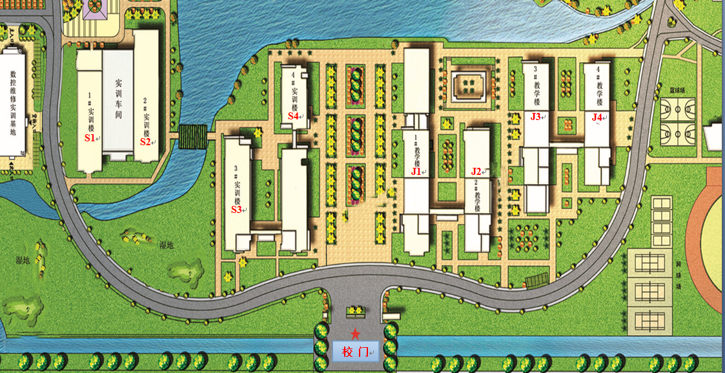
附件2：考场示意图

